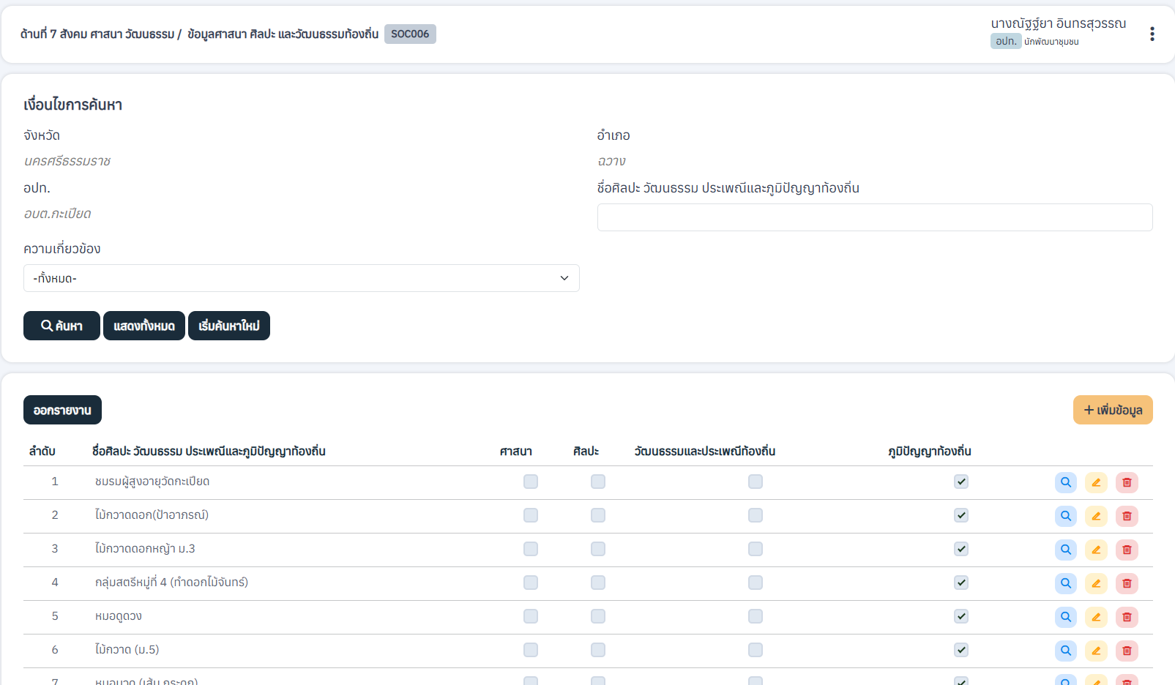

ภูมิปัญญาท้องถิ่น
สาขาเกษตรกรรม (โคกหนองนา)

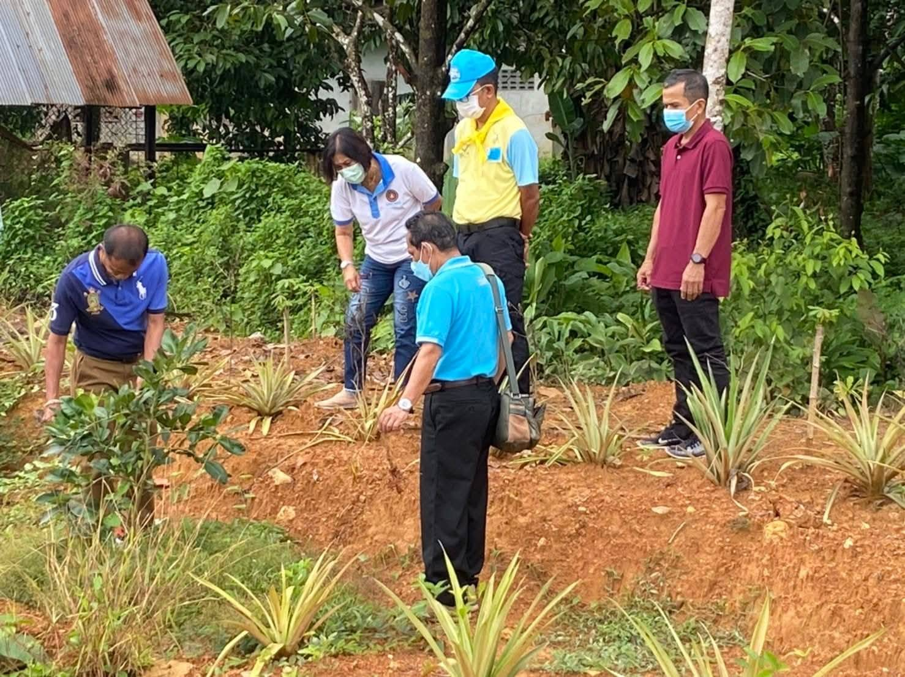

ภูมิปัญญาท้องถิ่น
ด้านหัตถกรรม (ไม้กวาดดอกหญ้า)

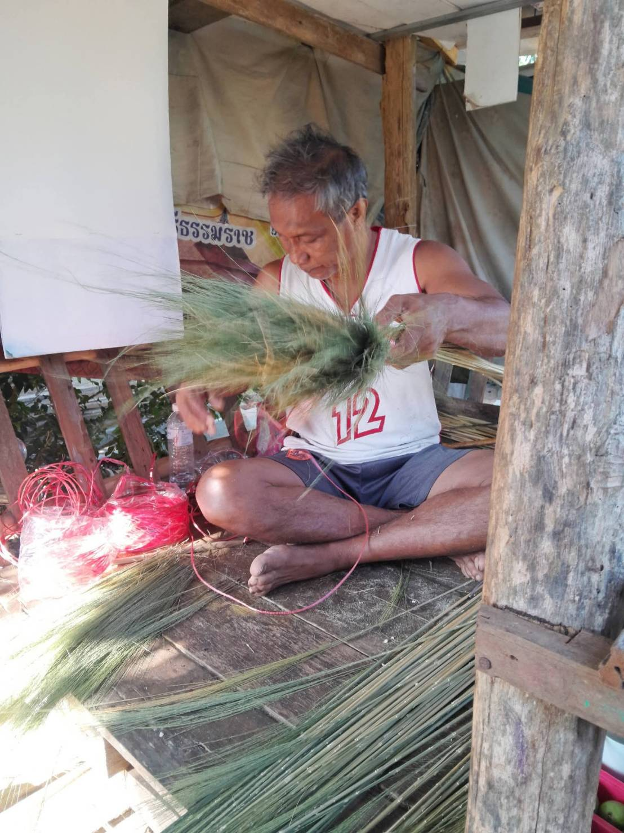

ภูมิปัญญาท้องถิ่น
ด้านอุตสาหกรรม (สหกรณ์กองทุนสวนยางบ้านคลองขันหมู่ที่ 1)

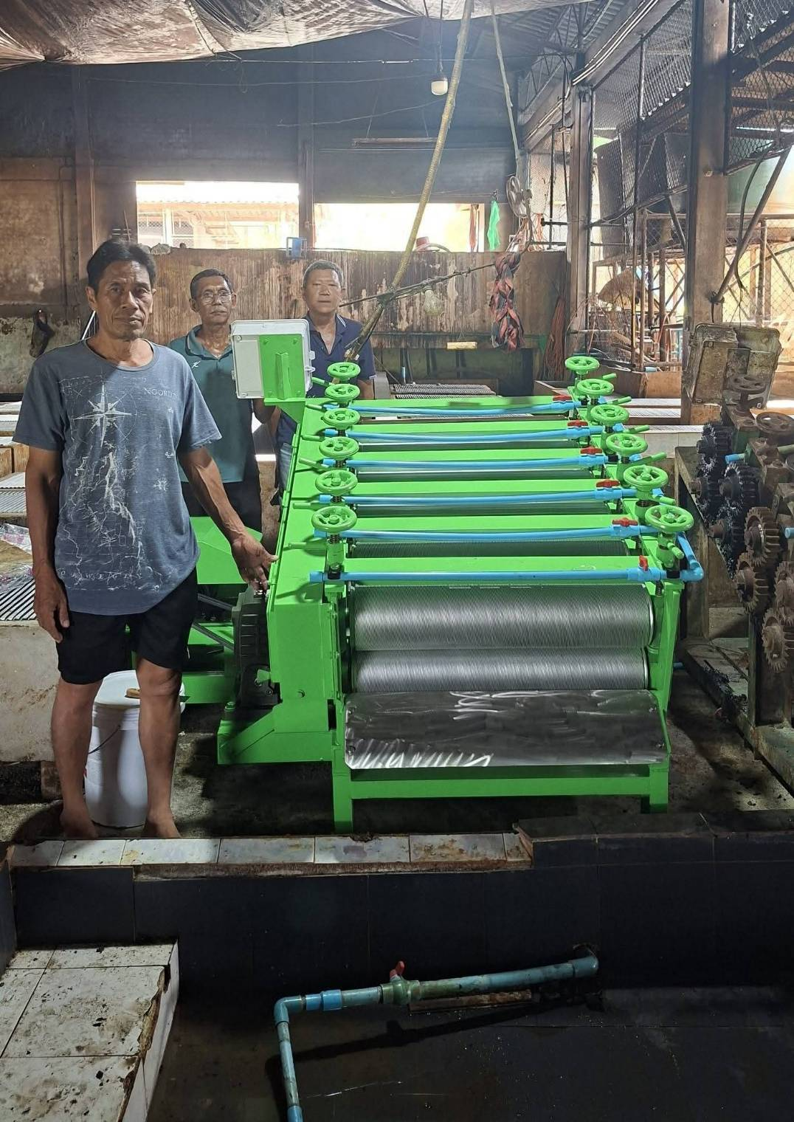

ภูมิปัญญาท้องถิ่น
ด้านการแพทย์ไทย (สมุนไพร)

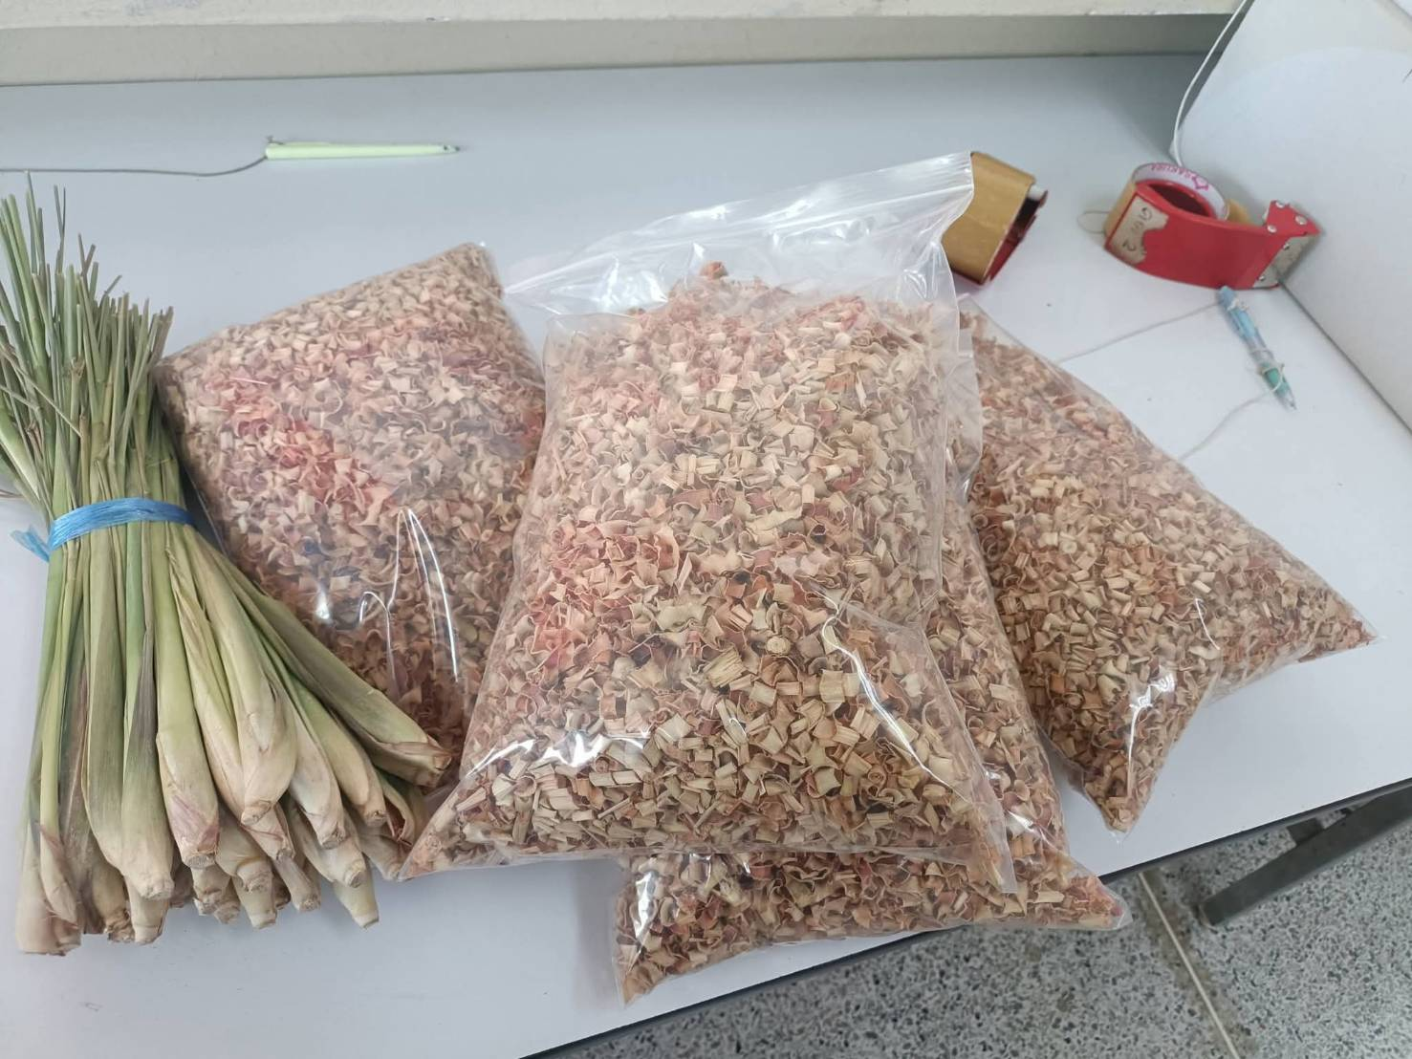

ภูมิปัญญาท้องถิ่น
ด้านการจัดการทรัพยากรธรรมชาติ และสิ่งแวดล้อม

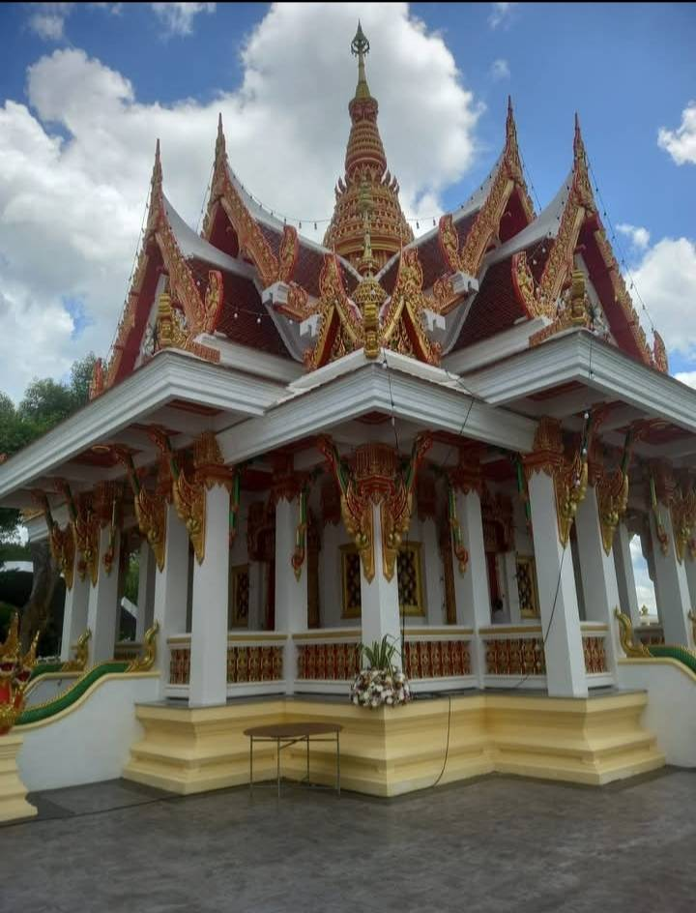

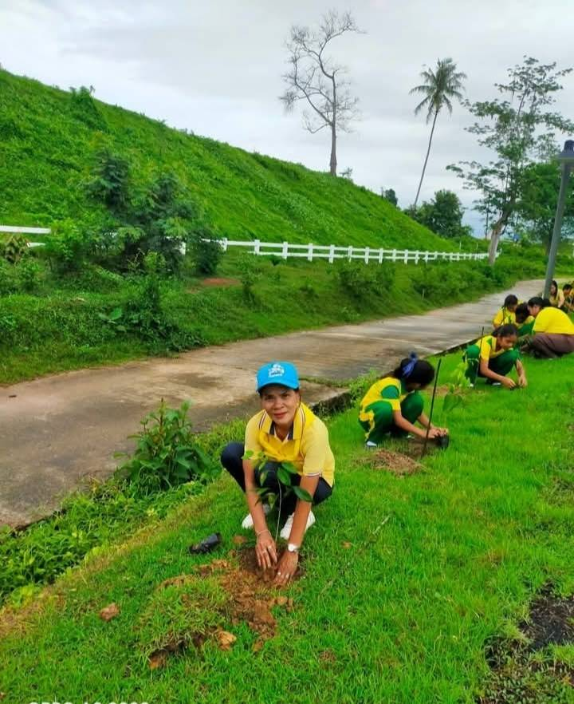
ภูมิปัญญาท้องถิ่น
ด้านศิลปกรรม กล้องยาวหมู่บ้าน

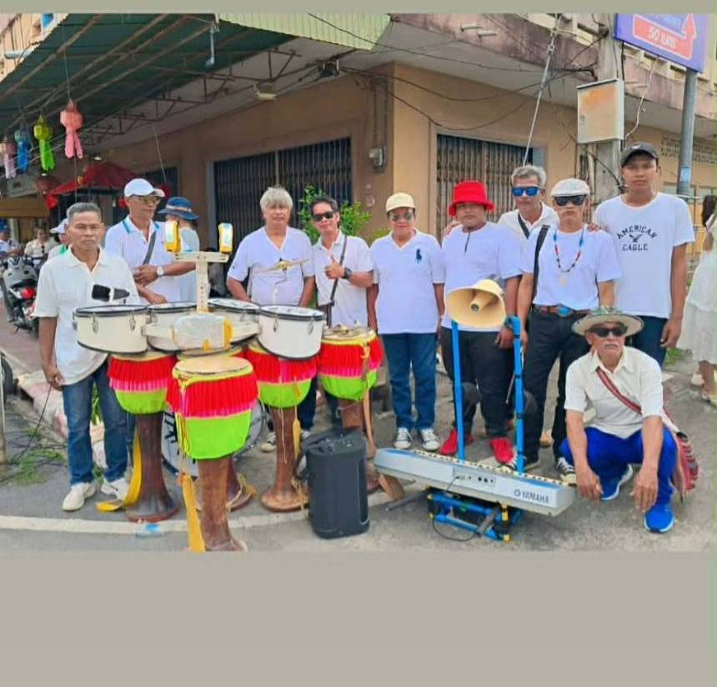

ภูมิปัญญาท้องถิ่น
ด้านภาษา เข้าโรงครูมโนรา

